数字温控阀采购及安装 项目采购内容及相关要求

一、采购预算
项目预算（人民币）： 1.6 万元；最高限价（人民币）： 1.6 万元。

二、采购内容及相关要求
（一）采购清单
序号 | 货物名称  （标的名称） | 规格/型号 | 数量 | 单位 | 参考单价（元） | 预算总金额（万元）
1 | 数字温控阀采购及安装 | 型号：ZWPE-16C；  压力：1.6MPa；  通径：100 | 2 | 个 | 8000 | 1.6
合计 |  |  |  |  |  | 1.6

（二）技术参数（服务内容）
现需采购并更换2个数字温控阀，型号：ZWPE-16C,压力：1.6MPa，通径：100，参考图片如下。
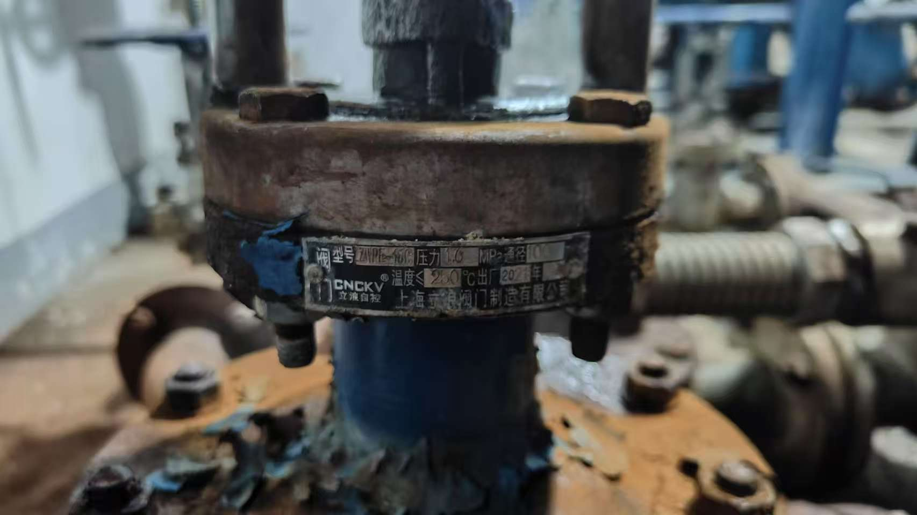

（三）商务要求
1、免费质保期：至少提供1年的免费质保期。
2、交货期（工期）：接采购人通知3个日历日内交货并安装调试完毕。
3、交货地点：马鞍山市中医院（采购人指定地点）。

4、付款方式：安装、调试完成后支付100%款项。
5、本项目总报价包含履行本项目的全部费用，及所有价内价外税金及合理利润等。

